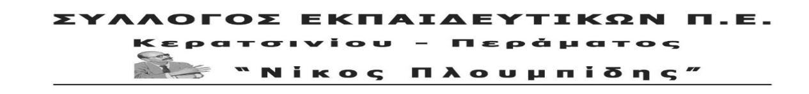

spe-ploumpidis.blogspot .com αρ. πρωτ. 426 6/2/2020

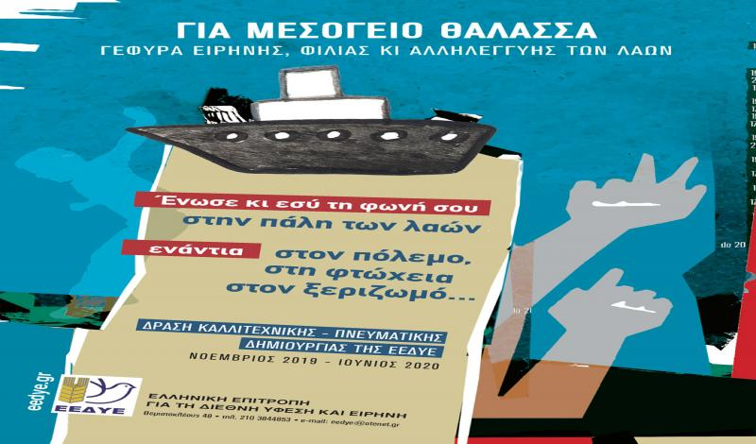

Κάλεσμα του Δ.Σ. του Συλλόγου μας για συμμετοχή συναδέλφων και σχολείων στη φετινή καλλιτεχνική δράση της ΕΕΔΥΕ με τίτλο :“Για Μεσόγειο θάλασσα γέφυρα ειρήνης, φιλίας, αλληλεγγύης των λαών. Ένωσε κι εσύ τη φωνή σου στην πάλη των λαών ενάντια στον πόλεμο, στη φτώχεια και τον ξεριζωμό”!

Η ΕΛΛΗΝΙΚΗ ΕΠΙΤΡΟΠΗ ΓΙΑ ΤΗ ΔΙΕΘΝΗ ΥΦΕΣΗ ΚΑΙ ΕΙΡΗΝΗ (Ε.Ε.Δ.Υ.Ε.), απευθύνει για έκτη συνεχόμενη χρονιά σε εκπαιδευτικούς και μαθητές κάλεσμα συμμετοχής και στη φετινή πρωτοβουλία καλλιτεχνικής – πνευματικής δημιουργίας Νοέμβρης 2019 – Ιούνης 2020.

Ο υποθαλάσσιος πλούτος – πετρέλαιο, φυσικό αέριο – σε συνδυασμό με τη γεωστρατηγική σημασία των δρόμων μεταφοράς εμπορευμάτων και τις διαδρομές των αγωγών, έχει συγκεντρώσει στη λεκάνη της Μεσογείου έναν πρωτοφανέρωτο στην ιστορία της ανθρωπότητας αριθμό πολεμικών μέσων και στρατιωτικών δυνάμεων. Πρόκειται για αποτέλεσμα των ανταγωνισμών ανάμεσα σε μεγάλα κράτη. Πηγή και βασική αιτία της όξυνσης όλων αυτών των ανταγωνισμών, του ξεσπάσματος πολεμικών συγκρούσεων και επεμβάσεων δεν είναι άλλη από το κυνήγι του κέρδους ανάμεσα στους επιχειρηματικούς ομίλους και τα ισχυρά κράτη, ποιος θα πάρει το μεγαλύτερο κομμάτι από τη μοιρασιά της λείας, του πλούτου δηλαδή που βρίσκεται στην περιοχή και παράγουν οι ίδιοι οι λαοί. Η θάλασσα της Μεσογείου κόβεται σε «οικόπεδα» και μοιράζεται σε επιχειρηματικούς ομίλους για να αντλήσουν τον πλούτο της, κάνοντας την ευρύτερη περιοχή μας πεδίο σύγκρουσης για τα κέρδη τους.
Οι πολεμικές συγκρούσεις, οι επεμβάσεις κυρίως στις δύο ηπείρους Ασία και Αφρική, είναι η βασική αιτία του ξεριζωμού εκατομμυρίων ανθρώπων από τις εστίες τους. Αποτέλεσμά τους είναι οι τραγικές εικόνες των πλεούμενων – σαπιοκάραβων με πρόσφυγες και μετανάστες. Το πέρασμα της Μεσογείου συχνά πυκνά καταλήγει σε τραγωδίες, με εικόνες ντροπής για την ανθρωπότητα και αμέτρητα θύματα, ανάμεσά τους και παιδιά.
Από αυτή την κατάσταση δε μένει απέξω η χώρα μας που δέχεται καθημερινά εκατοντάδες ξεριζωμένους που ζουν σε συνθήκες απόλυτης εξαθλίωσης, λειτουργώντας ουσιαστικά ως αποθήκη ψυχών και φυλακή ξεριζωμένων.
Απέναντι σε αυτή την κατάσταση, απέναντι σε αυτές τις εικόνες, που μας πληγώνουν καθημερινά, καλούνται οι μαθητές των σχολείων μας να πάρουν θέση με τη δική τους μοναδική ευαισθησία και οπτική στα πράγματα. Να στείλουν μήνυμα αντίστασης ενάντια σε όλους τους πολεμικούς ανταγωνισμούς και σχεδιασμούς, ενάντια στον ρατσισμό και στην ξενοφοβία. Ταυτόχρονα να στείλουν μήνυμα ελπίδας, ώστε μέσα από την πάλη του κάθε λαός να γίνει νοικοκύρης στον τόπο του.

Το Διοικητικό Συμβούλιο του Συλλόγου Εκπαιδευτικών Π.Ε. Κερατσινίου-Περάματος «Ν. Πλουμπίδης», ανταποκρινόμενο στην πρόσκληση της ΕΕΔΥΕ, καλεί τους συναδέλφους να αγκαλιάσουν περισσότεροι φέτος τη συγκεκριμένη δράση.

Με λόγο, εικόνα, βίντεο, μουσική, θεατρικά δρώμενα, εικαστικά και με όποιο τρόπο καλλιτεχνικής έκφρασης επιλέξει κάθε μαθητής ή ομάδα μαθητών μπορεί να ακουστεί και να εκφραστεί καλλιτεχνικά το «Όχι»! Οι λαοί μπορούν να χαλάσουν όλα αυτά τα σχέδια! Το μέλλον των λαών της Μεσογείου και της πατρίδας μας δεν μπορεί να είναι η καταστροφή, ο πόνος, ο κατατρεγμός, η ανασφάλεια! Οι πρόσφυγες και μετανάστες, που εγκλωβίζονται κατατρεγμένοι στον τόπο μας για να σωθούν απ’ τη φτώχια και τις βόμβες, αξίζουν την αλληλεγγύη και τη στήριξή μας, αν θέλουμε να λεγόμαστε άνθρωποι! Η Μεσόγειος μπορεί και πρέπει να γίνει η θάλασσα που ενώνει τους λαούς της, η θάλασσα της ειρήνης, της φιλίας και της αλληλεγγύης.

Οι εργασίες πρέπει να ολοκληρωθούν και να παραδοθούν στο Δ.Σ. ως αρχές Μάη, το οποίο θα τις παραδώσει στην ΕΕΔΥΕ και θα εκτεθούν σε τοπικές και κεντρικές εκδηλώσεις του Συλλόγου μας, των τοπικών Επιτροπών Ειρήνης και της ΕΕΔΥΕ αντίστοιχα.

ΤΟ Δ.Σ.

